昌吉州公共资源交易平台不见面开
标大厅操作手册
（招标代理）

版本号 | 版本日期 | 说明
......... | ................ | ......................................................
V1.0 | 2025-09- 18 | 交通运输工程建设项目抽取系数实现线上抽取（详见第四大点）
V1.0 | 2025- 10-24 | 交通运输工程建设项目公路技术评分合理低价法抽取系数（详见 4.3）

目 录
一、 系统前期准备 3
1. 1 、 驱动安装说明 3
1. 1. 1 驱动安装说明 3
1.2 、 浏览器配置 4
1.2. 1 、 Internet 选项 4
1.2.2 、 关闭拦截工具 8
二、 不见面开标大厅 9
2. 1 、 登录 9
2.2 、 项目列表页面 9
2.3 、 进入开标大厅 10
2.4 、 等待开标 13
2.5 、 公布投标人 13
2.6 、 查看投标人名单 14
2.7 、 投标人解密 15
2.8 、 批量导入 16
2.9 、 唱标 17
2.10 、 开标记录表 18
2. 11、 文字异议 19
2. 12 、 公告栏 20
2.13 、 开标结束 21
三、 补充（报价修正确认及抽取录入下浮值） 21
3. 1 、 抽取录入下浮值 21
3.2 、 报价修正确认 24

注意点：招标文件中需载明的内容如下：
1、招标文件中需载明告知潜在投标人解密时长：解密时长默认 30 分钟；
2、招标文件中需载明告知潜在投标人：报价修正环节默认30 分钟，30 分钟内未确认报价的视为自动确认。
3、抽取录入下浮值时，录入的抽取范围值以招标文件载明的抽取值范围为准！！！一旦录入错误，会导致项目流标，请认真核实操作。

一、系统前期准备

1.1 、驱动安装说明

1. 1. 1 驱动安装说明

打开昌吉州公共资源交易网站（https://www.cjzwfw.cn/cjggzy/），点击“市场交易主体登录 ”按钮进入登录页面
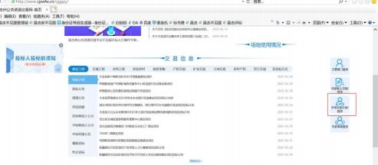

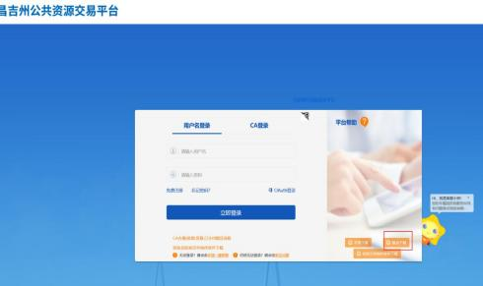
点击驱动下载，跳转到如下页面，点击下载，打开进行安装，点击“快速安装 ”
注意：安装驱动时候需要关闭浏览器、安全卫士，拔掉U 盘等外接设备。

1.2 、浏览器配置

1.2.1 、Internet 选项

注意：请使用 IE10 以上版本
为了让系统插件能够正常工作，请按照以下步骤进行浏览器的配置。
1 、打开浏览器，在“工具”菜单→“Internet 选项” ，如下图：

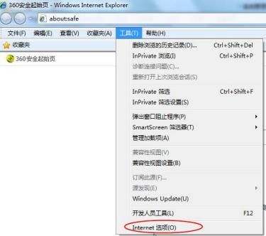
2 、弹出对话框之后，请选择“安全”选项卡，具体的界面，如下图：
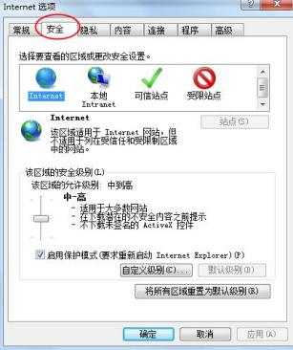
3 、点击绿色的“受信任的站点” 的图片，如下图：

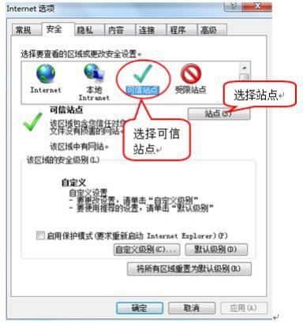
4 、点击“站点”按钮，出现如下对话框，如下图：
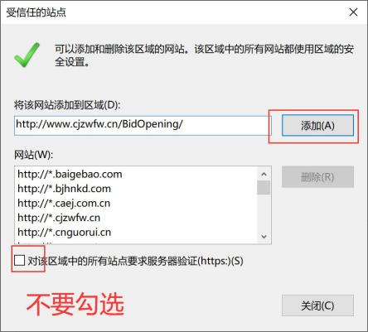
输入系统服务器的 IP 地址，格式例如：http://www.cjzwfw.cn/BidOpening/，然后点击“添加”按钮完成添加，再按“关闭”按钮退出。

5 、设置自定义安全级别，开放 Activex 的访问权限，如下图：
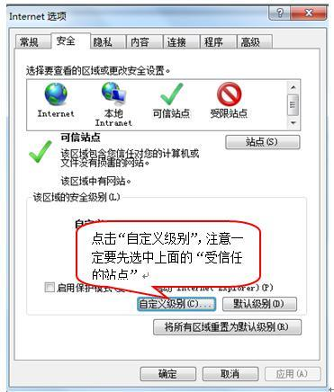
会出现一个窗口，把其中的 Activex控件和插件的设置全部改为启用，如下图：
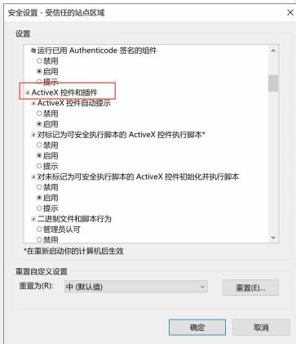

文件下载设置，开放文件下载的权限：设置为启用，如下图：
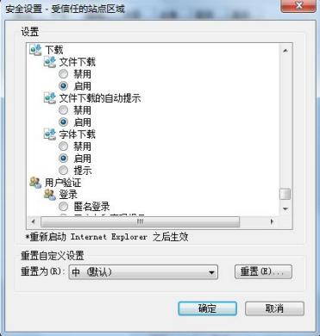

1.2.2 、关闭拦截工具

上述操作完成后，如果系统中某些功能仍不能使用，请将拦截工具关闭再试用。比如在 windows 工具栏中关闭弹出窗口阻止程序的操作，如下图：
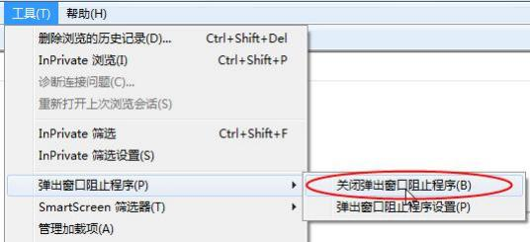

二、不见面开标大厅

本系统主要提供给招标代理（招标代理/招标人）使用，实现招标代理登录、查看今日项目、公布投标人、解密、唱标、开标结束等功能。

2.1 、登录

功能说明：招标代理登录系统。
前置条件：招标代理信息在业务系统注册过，且审核通过。
操作步骤：
1、打开登录页面地址：https://www.cjzwfw.cn/BidOpening/bidhall/default/login.html，点击“登录 ”，在左侧选择“招标代理 ”身份，插入 CA 锁，输入密码后，点击“登录 ”，禁止使用账号密码登录。
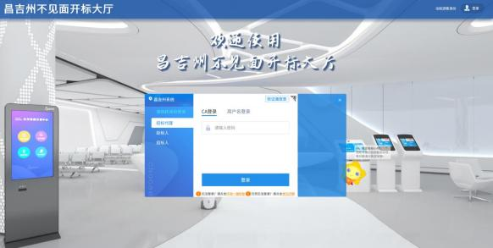

2.2 、项目列表页面

功能说明：招标代理登录之后可以看到今日开标标段以及历史标段。
前置条件：
1 、当前招标代理当天有开标的标段
操作步骤：
1 、右上角头像图标为“退出 ”按钮，点击可退出系统，中间项目列表区域右上角可根

据标段名称或者标段编号查询，如下图：
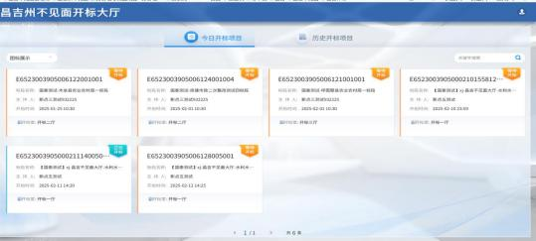

2.3 、进入开标大厅

功能说明：页面基本内容介绍。
前置条件：无。
操作步骤：
1 、进入页面首先阅读开标流程，点击“我已阅读 ”进入开标大厅，点击“取消 ”返回项目列表页面。
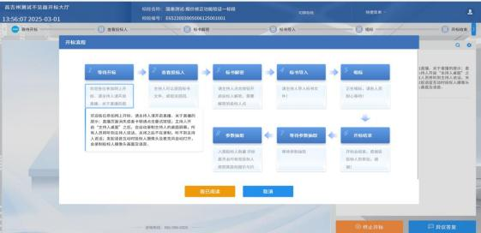
2 、页面上方展示基础信息、右上方有“切换标段 ”按钮，点击返回项目列表页面；

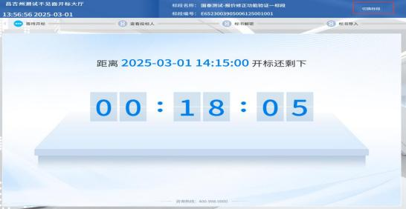
3 、右侧上部分为直播，直播开标场景；右侧下方为群聊部分。招标代理开启直播直接即可观看；开启群聊即可发送文字信息。勾选右上方“主持人桌面 ”按钮，开启直播；取消勾选右上方“主持人桌面 ”按钮，关闭直播。开启直播时选择不见面窗口进行直播；如未打开分享屏幕或者分享屏幕失败，请刷新或者退出重新开启。招标代理开启直播之后，
会自动录制招标代理的桌面屏幕，关闭直播之后不再录制。 电脑有摄像头和麦克风的前提下招标代理勾选“主持人近景 ”会自动拉起电脑的摄像头和麦克风。
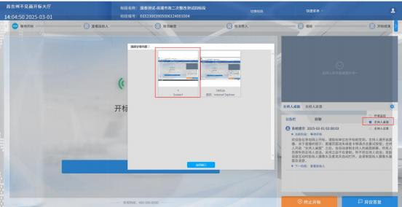
4 、主持人桌面分享成功后右侧上部分会显示主持人的桌面，如下图所示：

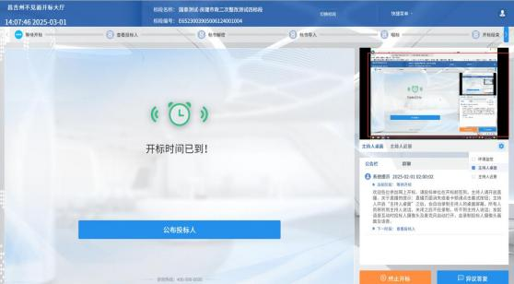
5 、主持人近景分享成功后投标单位可以看到主持人摄像头所拍摄的环境，也可以听到主持人的语音，如下图所示：
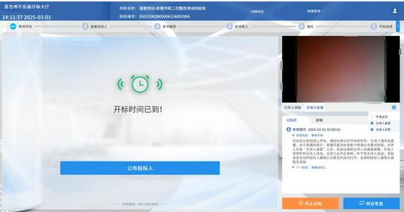
6 、招标代理勾选群聊后，所有单位均可在群聊框内输入文字以及附件信息。

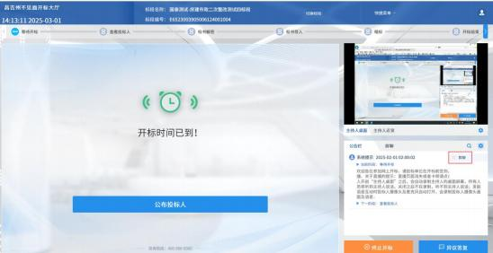

2.4 、等待开标

功能说明：招标代理在等待开标时可开启直播和群聊。
前置条件：无。
操作步骤：

2.5 、公布投标人

功能说明：招标代理公布投标人。
前置条件：开标时间已到，保证金已经查询。
操作步骤：
1 、 点击“公布投标人 ”按钮公布投标人；
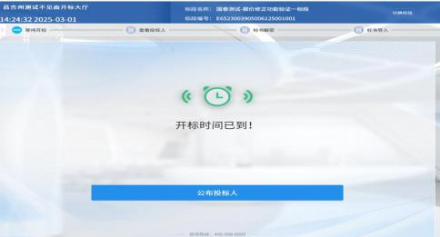

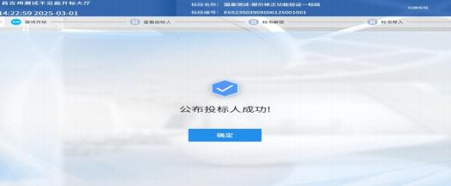

2.6 、查看投标人名单

功能说明：查看投标人名单，招标代理机构对无效缴纳投标保证金的投标单位退回投标文件。
前置条件：招标代理已公布投标人。
注：最终退回的单位无需参加后续流程；
操作步骤：
1 、 可退回投标文件， 鼠标移到右上角“退回 ”按钮之后弹出投标文件退回页面，填写退回原因之后，点击“确认退回 ”按钮进行退回；
注：请招标代理按照相关法律法规以及招标文件要求，慎重确认退回操作！
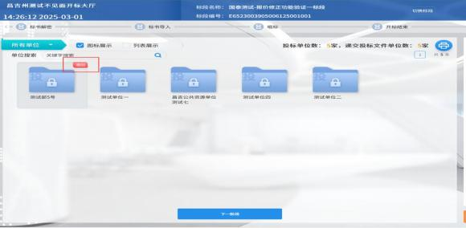

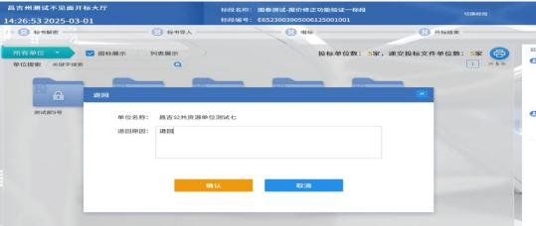
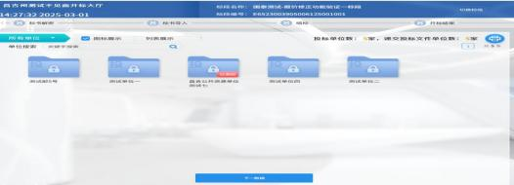
2 、 点击“下一阶段 ”进入下一阶段；
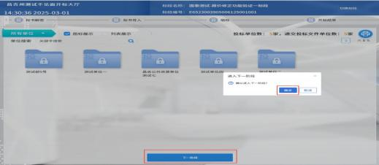

2.7 、投标人解密

功能说明：投标人进行解密。
前置条件：无
操作步骤：
1 、 招标代理点击“开始投标解密 ”，解密时长默认 30 分钟。（招标文件中需载明告知潜在投标人解密时长）

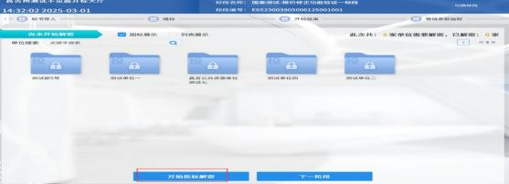
2 、 解密时间已到，尚有投标人未解密完成，招标代理可以延迟解密时间，点击“延迟解密时间 ”，所有未解密成功的投标人可以继续解密；
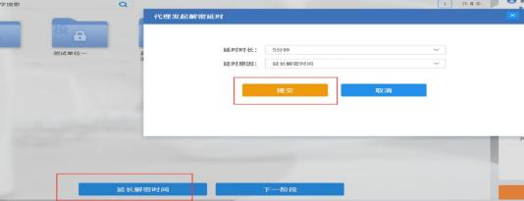
3 、 如果在解密阶段存在投标单位无法正常解密，且投标单位自愿放弃的情况下，招标代理可以点击进入下一阶段，在弹出“单位解密状态列表 ”中，点击“确认退回 ”无法解密的投标单位。
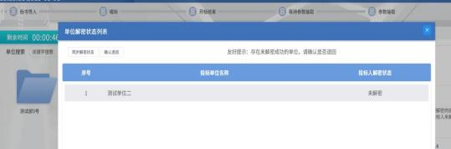
注：请招标代理慎重确认退回操作，一旦退回无法撤销且该投标单位将无法参加后续流程！

2.8 、批量导入

功能说明：批量导入文件。

前置条件：投标人解密成功。
操作步骤：
1 、 开评标大厅点击“导入 ”按钮；
2 、 批量导入成功之后，点击“确认 ”按钮进行下一步；如果导入失败，可点击“重试 ”重新导入；
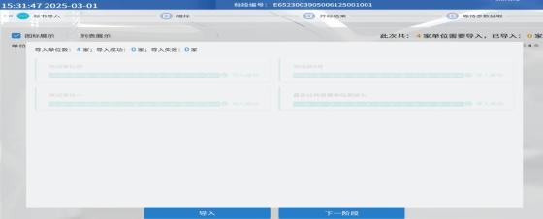
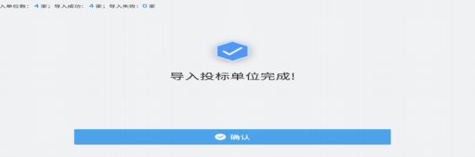

2.9 、 唱标

功能说明：唱标。
前置条件：批量导入成功。
操作步骤：
1 、 招标代理点击“下一阶段 ”进行唱标。

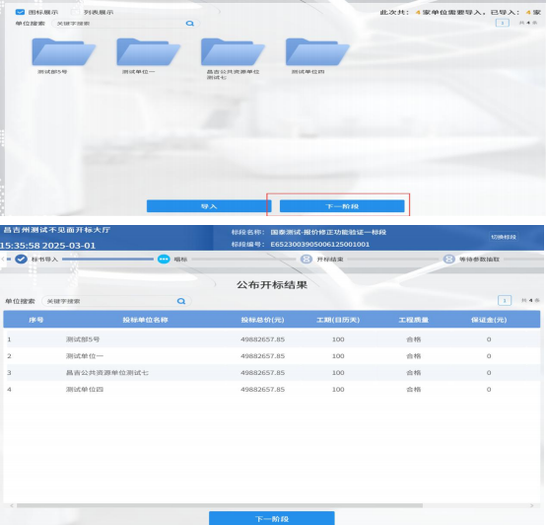

2.10 、开标记录表

功能说明：开标记录。
前置条件：唱标结束。
操作步骤：
1 、 唱标结束之后，投标单位可在开标记录表中进行签章，代理机构点击开标情况记录表可以查看签章详情，点击签章合并是将已签章的单位进行合并（在开标结束前可以随时点击签章合并，直到所有投标单位均已签章）。

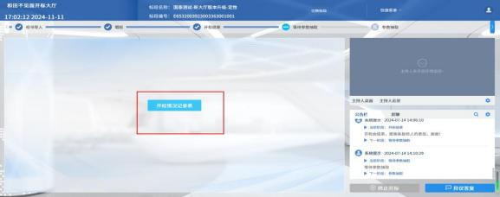
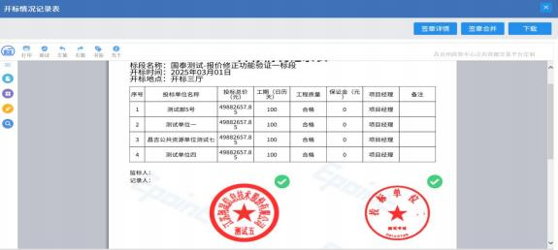
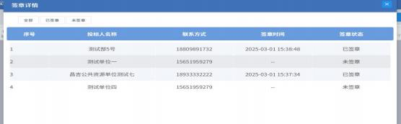

2.11、 文字异议

功能说明：投标人在开标过程中可以通过文字提问给招标代理提问，招标代理回答。
前置条件：开标结束之前。
操作步骤：
1 、 投标人发起异议之后，右下角“异议答复 ”按钮上会有图标闪动，点击“异议答复 ”可查看异议信息；

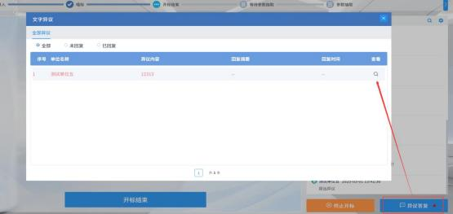
2 、 点击未回复的异议可以进行回复
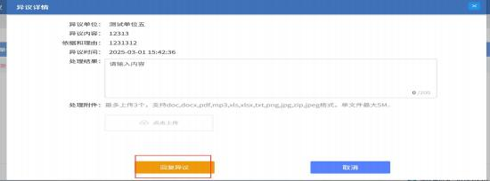

2.12 、公告栏

功能说明：显示当前阶段信息、招标代理切换视频、解密等信息。
前置条件：
操作步骤：
1 、右侧下部分是公告栏，主要展示阶段信息、招标代理切换视频、解密等信息；点击右上角放大镜可查看更多；
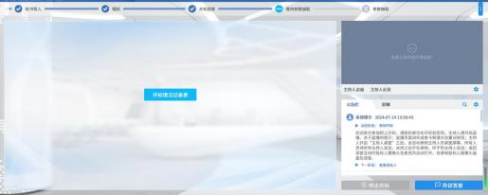

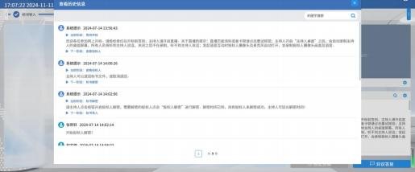

2.13 、开标结束

功能说明：开标过程结束。
前置条件：无
操作步骤：开标大厅结束后，再到开评标系统中点开标结束。

三、补充（报价修正确认及抽取录入下浮值）

3.1 、抽取录入下浮值

功能说明：下浮值抽取录入
前置条件：针对需要抽取下浮值的评标办法且到了抽取环节时进行抽取
1 、房屋市政设施工程施工综合评估法（技术标合格制）
2 、房屋市政设施工程施工综合评估法（技术标计分制）
3 、房屋市政设施工程施工经评审的最低投标价法
4 、房屋市政设施工程施工定性评审法
1 、到抽取环节时，招标代理机构点击下一阶段进行系数的抽取

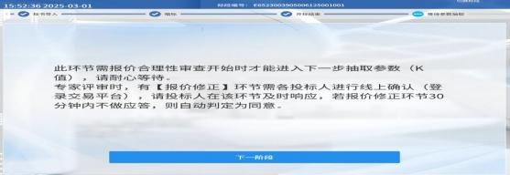
2 、根据招标文件的内容填写抽取值的范围进行抽取（录入的抽取范围值以招标文件载明的抽取值范围为准！！！一旦录入错误，会导致项目流标，请认真核实操作）。
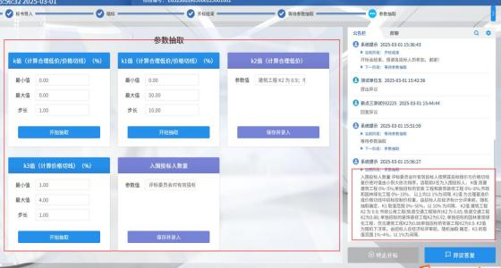
2、录入对应的抽取数值之后点击开始抽取，将进入到抽取页面，如下图所示点击开始，并最终点击停止，系数即为抽取成功。

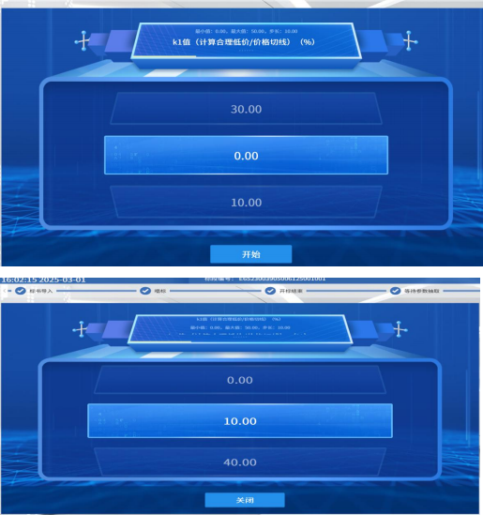
3、待所有系数均已保存成功后，点击参数录入结束，即整个抽取系数环节结束。（抽取的系数会自动同步到开评标系统）。
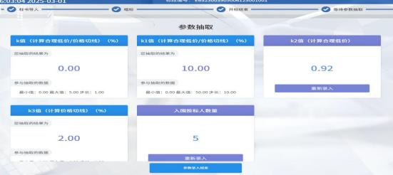

3.2 、报价修正确认

功能说明：需要评标委员会组长点击“推送 ”，推送后招标代理机构才可以进行报价确认延时的功能。报价修正确认，需在招标文件中需载明告知潜在投标人：报价修正环节默认半个小时，30 分钟内未确认报价的视为自动确认。
前置条件：针对需要进行报价修正的评标办法，进行修正确认
1 、房屋市政设施工程施工综合评估法（技术标合格制）
2 、房屋市政设施工程施工综合评估法（技术标计分制）
3 、房屋市政设施工程施工经评审的最低投标价法
4 、房屋市政设施工程施工定性评审法
1、报价修正环节默认 30 分钟，30 分钟内未确认报价的视为自动确认，如有投标单位对报价有疑问的，招标代理机构可以在报价确认截止时间之前进行延长，延长后投标单位可以继续进行报价修正确认。
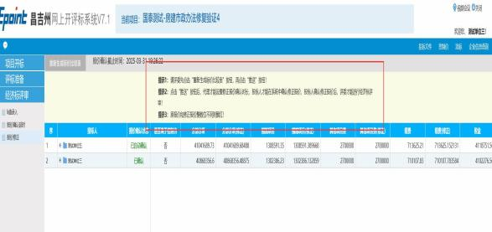
2 、报价修正环节可以看到投标单位的报价确认状态，以及报价确认截止时间。

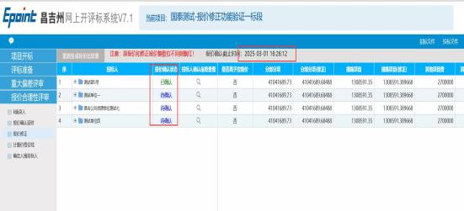
3 、投标单位进行报价修正确认，需登录昌吉州公共资源交易主体，在我的项目中找到需要报价确认的项目，点击项目流程按钮，进入后点击“修正报价 ”按钮，进行报价确认。
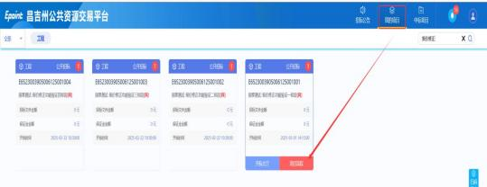
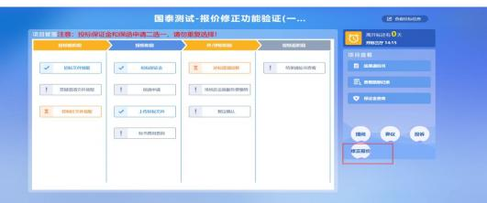

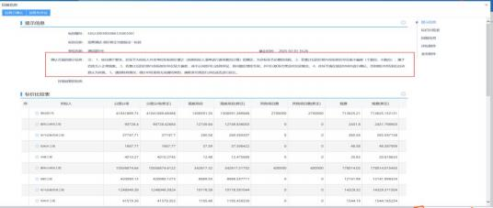
报价确认页面的提示信息：注： 1 、按住建厅要求，此环节为投标人对本单位投标报价重计（按照投标人清单进行逐项累加计算）的确定，为评标环节必要的流程。 2 、若重计后的价格与投标报价存在极小偏差（个数位、小数位），属于四舍五入正常现象。 3 、若重计后的价格与投标报价存在较大偏差，或不认同的可以选择异议，将问题反馈给专家，并可以联系代理及时反应情况。 4 、此环节请在规定时间内进行确认，否则倒计时结束后自动默认为同意。 5 、遇到特殊情况，倒计时结束前无沟通结果的，请联系代理进行评估是否进行延长。

四、交通运输工程建设项目系数线上抽取

4.1 选择方法

功能说明：选择对应的方法。
前置条件：技术标开标结束

操作步骤：经济标唱标后进行相关参数抽取

1、选择对应的方法【不同的方法对应不行的参数抽取方法】，选用哪个方法应在招标文件中载明，每个方法的名称可在开评标系统基准值计算模块中查看。
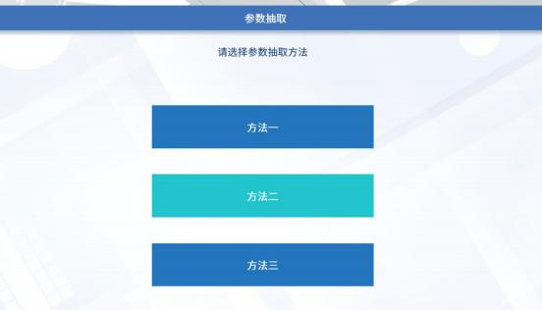

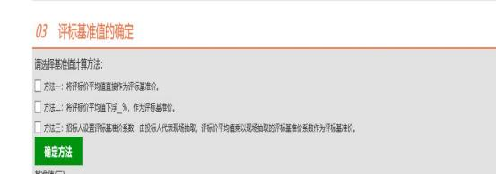

2、方法 一旦确定后无法修改，而且只能选择其中的一种方法，所以选择方法的时候一定要慎重仔细！！！

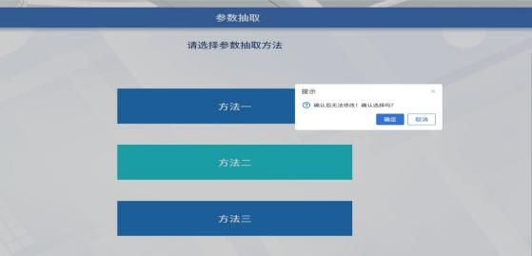

4.2 抽取系数

1、例如选择方法二（将评标价平均值下浮 ％，作为评标基准价）此时就会进入抽取系数录入页面，此页面录入招标文件中载明的参数值
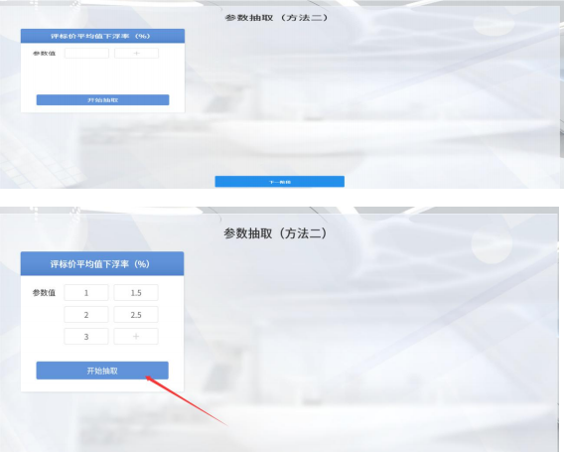

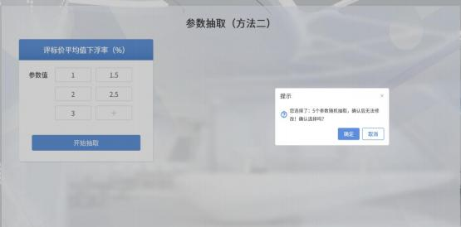

2、参数录入完成后点击开始抽取，进入抽取页面，点击开始进行抽取，点击停止进行停止抽取，点击关闭按钮，至此参数抽取结束。
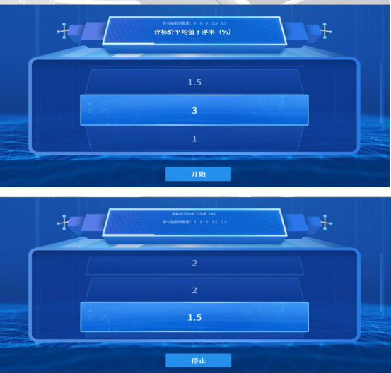

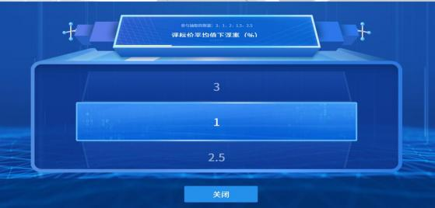
3、抽取完成后，点击下一阶段，至此参数抽取环节全部完成。
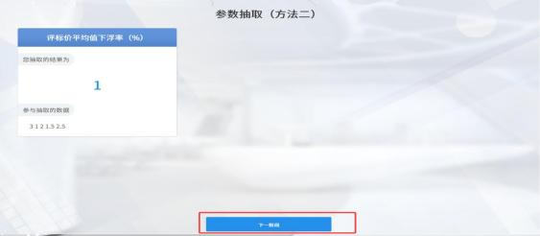
4、抽取完的系数会自动录入到开评标系统中，如果没有自动同步过来系数，可以手动输入

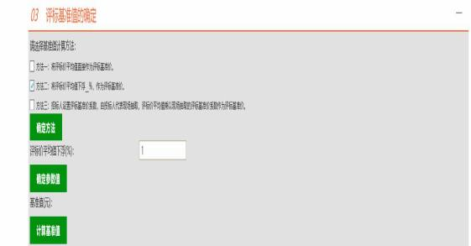

4.3 公路技术评分合理低价法抽取系数

1 、在第一信封技术标唱标环节后需要录入投标单位信用分以及选择信用等级， 【信用等级没有的可以联系技术人员添加】。信用分的录入关系到进入到第二信封的投标单位，一定要认真录入。录入完成后点击保存按钮，保存成功后进行下一阶段步骤即可。
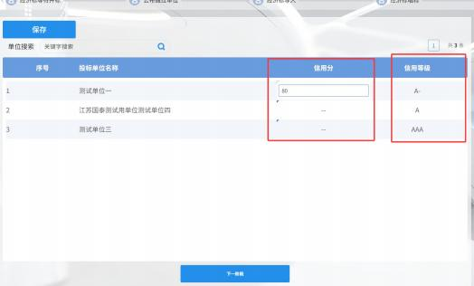

2 、到参数抽取环节时需要确定参与基准值计算单位，如下所示。信息确认后

点击推送按钮，推送成功后方可进行下一阶段。
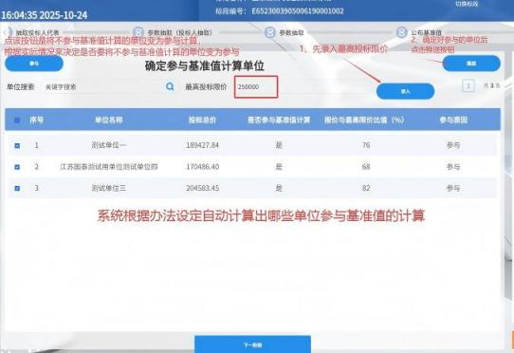
3 、选择评标价的计算方式，根据按照文件的设置，选择对应的选择评标价的计算方式。
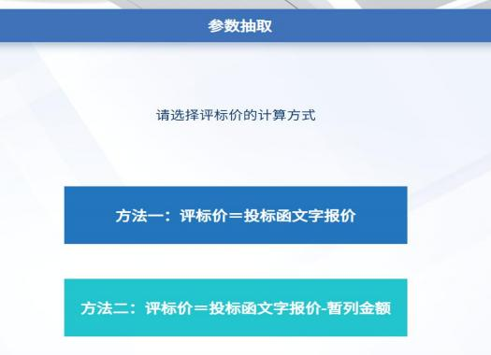
4 、到了参数抽取环节，可以选择方法一系统自动抽取，方法二代理抽取完成后

系统录入的方式，根据实际情况选择对应的抽取方法。
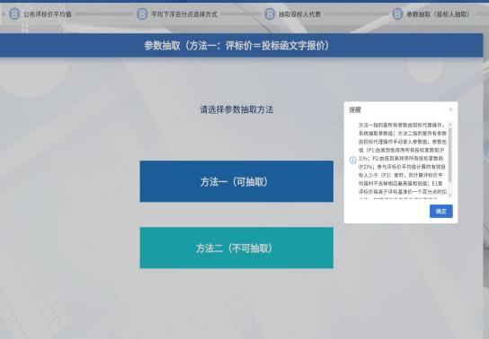
5 、比如选择方法一（可抽取）则系数均为线上抽取，如下图所示为线上抽取环节页面，其中 P1 和 P2 的最小值和最大值以及步长均可设置，根据招标文件要求进行设置，设置完成后进行抽取即可，系数抽取并保存完成后，方可进行下一阶段。
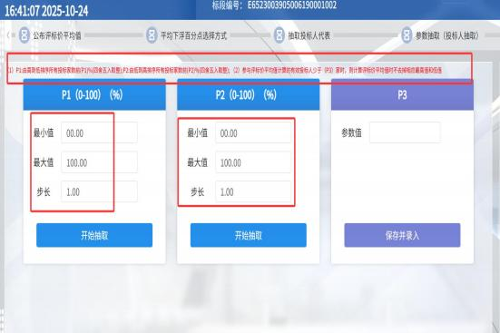

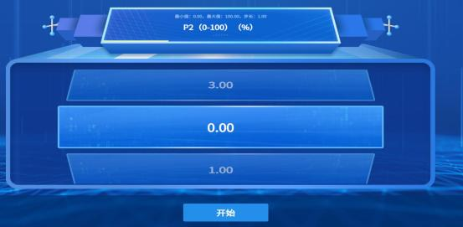

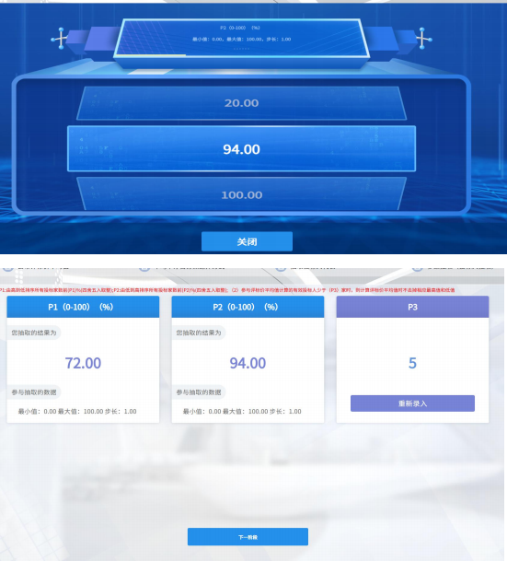

6、系数抽取完成，下一阶段公布评标价平均值。公布成功后会显示评标价平均值
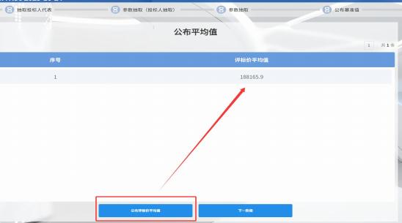
7 、选择平均下浮百分点选择方式，同样分为两种，一种线上抽取，一种手动录入，根据实际情况选择。
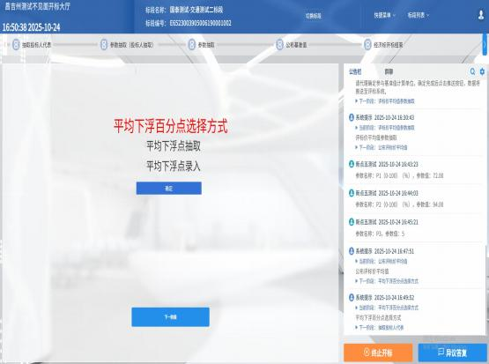
8 、如选择平均下浮点抽取的方式则先随机抽取投标单位，由抽中的投标单位进行下浮点的抽取。如果选择平均下浮点录入的方式则自行录入参数即可。

例选择平均下浮点抽取，首先抽取投标人代表
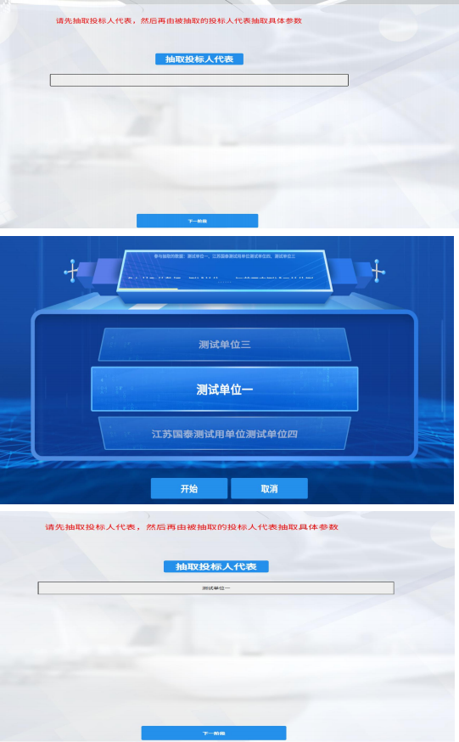

抽取成功后，点击下一阶段，代理机构进入平均下浮点的录入，最小值、最大值、步长根据招标文件的要求进行录入。
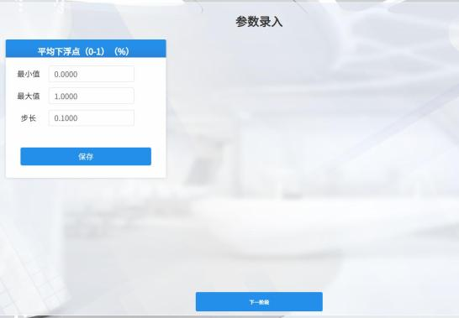
被抽中的投标单位登录不见面开标大厅后可以看到待抽取的信息，点击开始即自动抽取,抽取成功后点击确定。
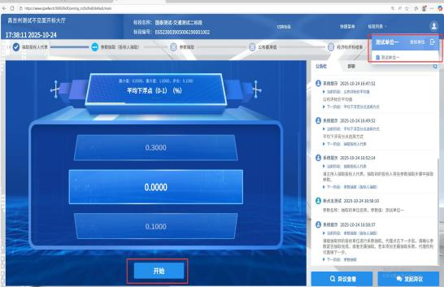

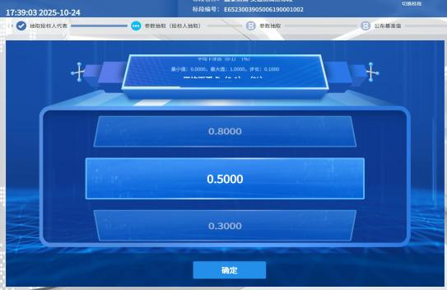
代理机构页面同步显示抽取的结果
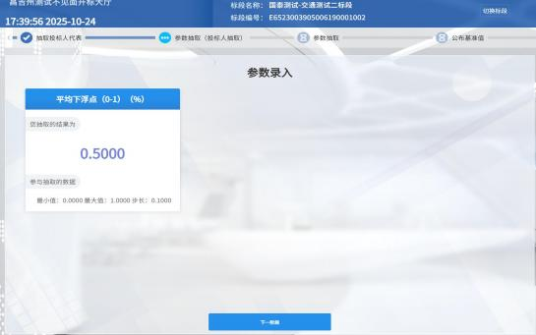

9 、下一阶段代理机构录入 E1 和 E2 的值，录入完成点击保存并录入，无问题后点击下一阶段
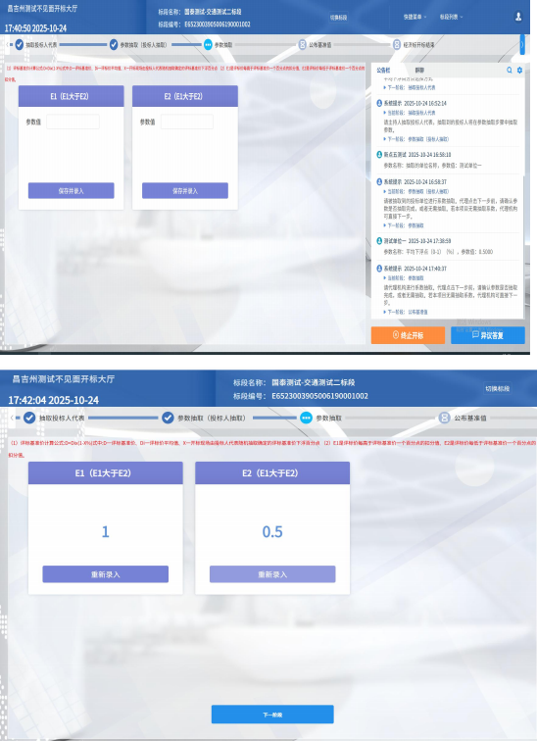
10 、下一阶段代理机计算评标基准价，点击公布评标基准价，系统自动计算评标基准价。

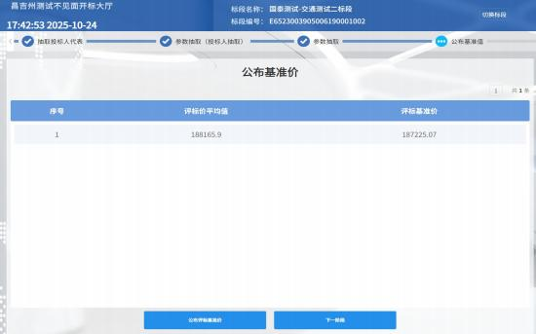
11 、上述环节的抽取的系数以及录入的参数均自动同步到开评标系统中，如发现有未同步到的，可以手动填写。
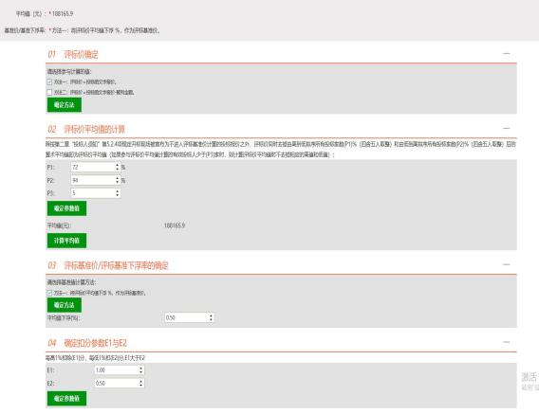

12 、至此参数抽取环节结束，最终确认无误后，不见面开标大厅先点击经济标开标结束。之后开评标系统也需要点第二信封开标结束。
